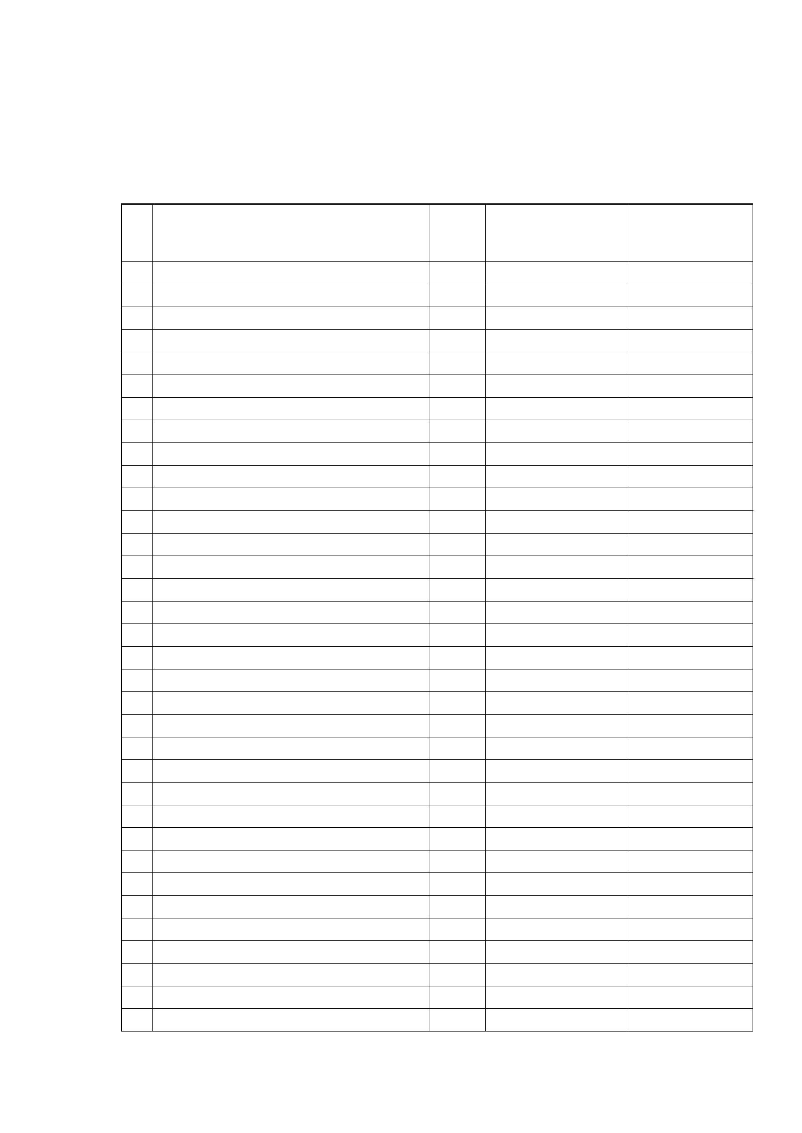
附件 4
云南省 2018 年扩销促产铁路运费拟补助企业名单
序号 生产企业 州市 产品 |  | 2017 年铁路出省量  （吨）
1 云南中正化学工业有限公司 昆明 化肥 99903
2 云南兴昆化工有限公司 昆明 化肥 23020
3 昆明红海磷肥有限责任公司 昆明 化肥 82489
4 云南立隆化工有限公司 昆明 饲料级磷酸氢钙 38053
5 云南晋宁黄磷有限公司海口分公司 昆明 黄磷 15386
6 昆明文丰化肥制造有限公司 昆明 化肥 65928
7 云南兴春化工有限公司 昆明 化肥 13776
8 云南树环化肥有限公司 昆明 化肥 108346
9 云南锦达磷化工有限公司 昆明 化肥 19582
10 富民龙腾钛业有限公司 昆明 钛白粉 18110
11 昆明东昊钛业有限公司 昆明 钛白粉 24264
12 云南富民瑞呈饲料添加剂有限公司 昆明 饲料级磷酸氢钙 28332
13 云南富民世翔饲料添加剂有限公司 昆明 饲料级磷酸氢钙 23250
14 昆明川金诺化工股份有限公司 昆明 饲料级磷酸氢钙、化肥 336459
15 云南红富化肥有限公司 昆明 化肥 52732
16 昆明金水铜冶炼有限公司 昆明 粗铜 24420
17 昆明红云化工生产有限公司 昆明 化肥 34530
18 中化云龙有限公司 昆明 饲料级磷酸氢钙、化肥 240883
19 云南常青树化工有限公司 昆明 化肥 26699
20 云南铜业股份有限公司 昆明 电解铜、铜片 261579
21 云南云铜锌业股份有限公司 昆明 锌锭 45355
22 武钢集团昆明钢铁股份有限公司 昆明 钢材 748371
23 云南天安化工有限公司 昆明 化肥 1795163
24 云南金色田野企业集团有限公司 昆明 饲料级磷酸氢钙、化肥 75433
25 云南安宁化肥有限责任公司 昆明 化肥 30027
26 安宁万合磷肥厂 昆明 化肥 19956
27 云南弘祥化工有限公司 昆明 化肥 1364655
28 云南祥丰金麦化工有限公司 昆明 化肥 280397
29 安宁华海化工有限公司 昆明 化肥 17874
30 云南安宁兴鸣化工厂 昆明 化肥 16578
31 昆明云内动力股份有限公司 昆明 汽车发动机总成 54469
32 云南云叶化肥股份有限公司 昆明 化肥 29295
33 云南洋浦南华糖纸有限公司 昆明 白糖、纸浆 345056
34 云南英茂糖业（集团）有限公司 昆明 白糖 415539
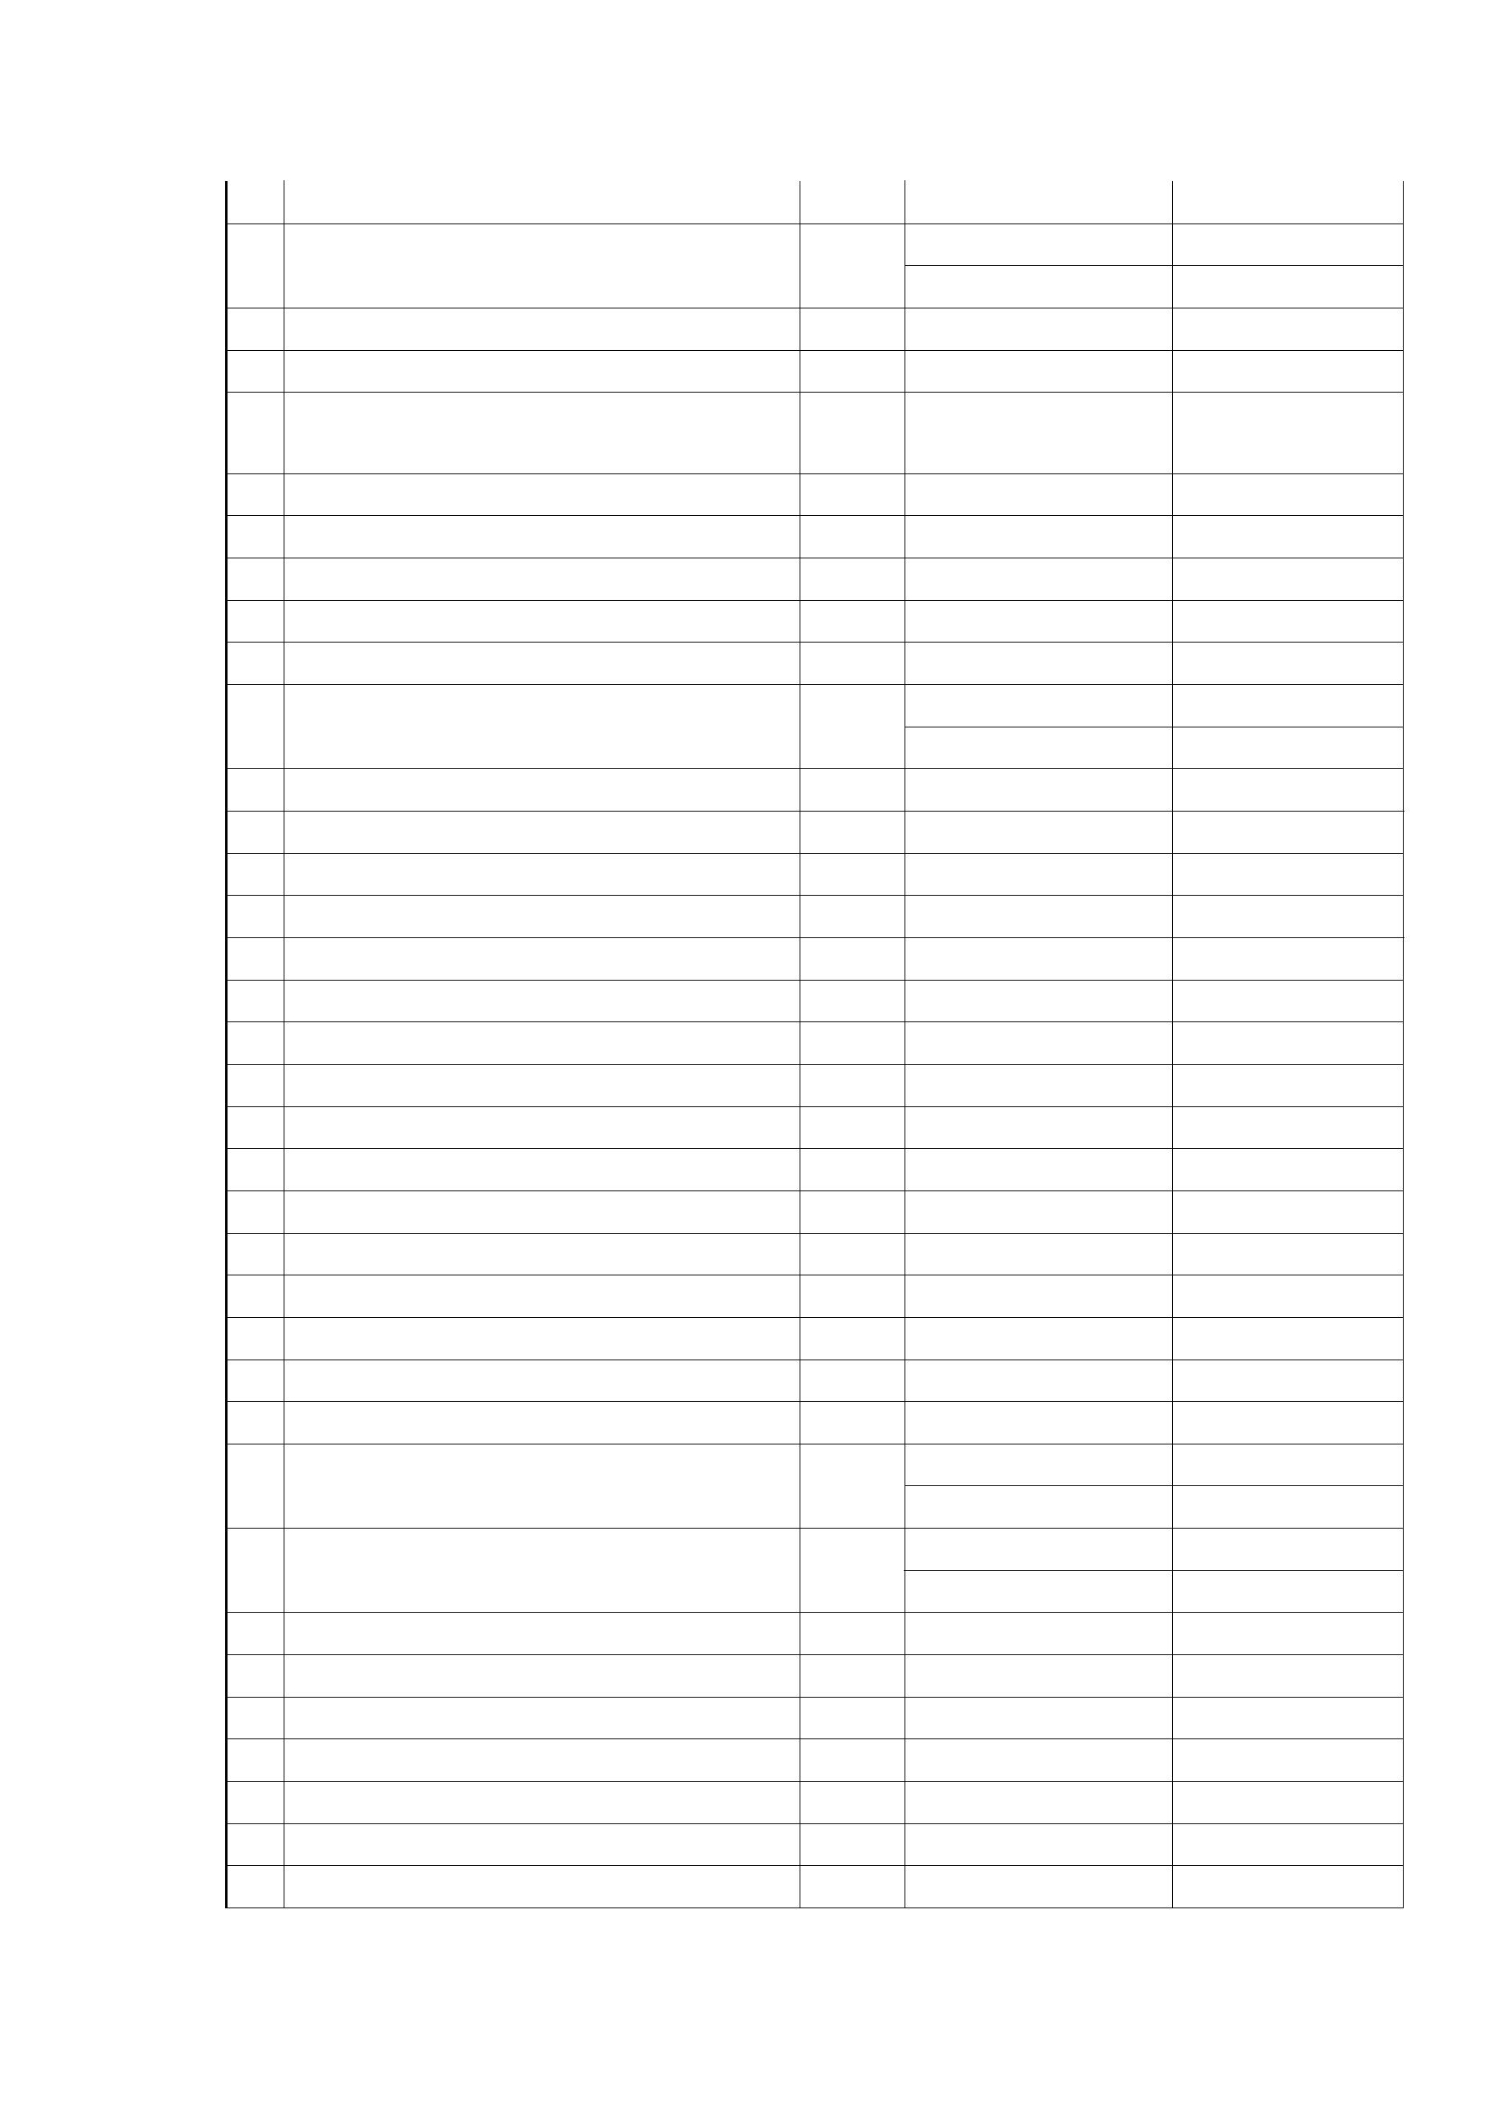
35 云南新正达磷化工有限公司 昆明 化肥 63558
36 云南三环化工有限公司 昆明 |  | 化肥 324519  化工品 25595
37 云南三环中化化肥有限公司 昆明 化肥 1055477
38 云南三环新盛化肥有限公司 昆明 化肥 486369
39 云南胜威化工有限公司 昆明 |  | 饲料级和化肥级磷酸氢  钙 |  | 388518
40 昆明云盘山磷化工有限公司 昆明 饲料级磷酸氢钙 186978
41 昆明通达磷业有限公司 昆明 化肥 37618
42 中轻依兰集团有限公司 昆明 化工品 17045
43 云南天然橡胶产业集团有限公司 昆明 橡胶 118155
44 云南省盐业有限公司 昆明 食盐、工业盐、液碱 694347
45 云南铝业股份有限公司 昆明 |  | 铝加工材 185447  铝锭 36123
46 中铝昆明铜业股份有限公司 昆明 铜加工材 73376
47 云南曲靖呈钢钢铁（集团）有限公司 曲靖 钢材 151504
48 云南鸿泰博化工股份限公司 曲靖 化肥 72202
49 陆良润霖磷化工有限责任公司 曲靖 化肥 29833
50 云南富源今飞轮毂制造有限公司 曲靖 铝锭 33048
51 云南欧罗汉姆肥业科技有限公司 曲靖 化肥 11561
52 云南云铝泽鑫铝业有限公司 曲靖 铝锭 145368
53 云南司珈尔木业股份有限公司 曲靖 中密度纤维板 16666
54 云南天高镍业有限公司 曲靖 钢坯 122152
55 云南曲靖德鑫煤业股份有限公司 曲靖 焦炭 44010
56 曲靖云铝淯鑫铝业有限公司 曲靖 铝锭 177768
57 曲靖鑫创新材料有限公司 曲靖 钢坯 70897
58 师宗煤焦化工有限公司 曲靖 焦炭 52855
59 云南曲靖钢铁集团凤凰钢铁有限公司 曲靖 钢材 178611
60 云南云天化股份有限公司云峰分公司 曲靖 化肥 460360
61 曲靖市沾益区瑞昌饲料有限公司 曲靖 饲料级磷酸氢钙 56721
62 云南曲煤焦化实业发展有限公司 曲靖 |  | 焦炭 286183  焦炭（国际联运） 28597
63 云南驰宏锌锗股份有限公司 曲靖 |  | 锌锭、铅锭 278502  锌合金 34080
64 云南宣威磷电有限责任公司 曲靖 黄磷 117975
65 云南省玉溪化肥厂有限责任公司 玉溪 化肥 12182
66 玉溪新兴钢铁有限公司 玉溪 钢材 84985
67 云南玉溪玉昆钢铁集团有限公司 玉溪 钢材 139102
68 玉溪汇溪金属铸造制品有限公司 玉溪 钢材 35151
69 玉溪银河磷化有限公司 玉溪 化肥 26646
70 易门元佳陶瓷有限公司 玉溪 瓷砖 22275
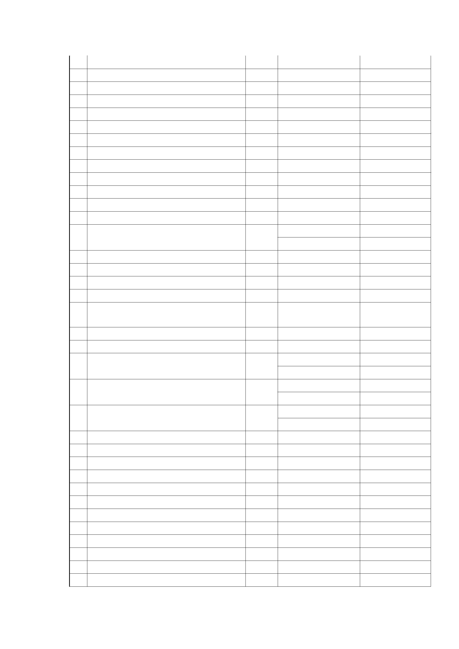
71 云南远方陶瓷有限公司 玉溪 瓷砖 12265
72 易门嘉禾瓷业有限公司 玉溪 瓷砖 10505
73 云南易门金瑞陶瓷有限公司 玉溪 瓷砖 10890
74 云南省通海酱菜厂 玉溪 酱腌菜 14870
75 云南宏斌绿色食品集团有限公司 玉溪 酱腌菜 11662
76 云南阳光食品有限公司 玉溪 酱腌菜 10300
77 云南江磷集团股份有限公司 玉溪 黄磷 10046
78 云南澄江天辰磷肥有限公司 玉溪 磷肥 17015
79 云南玉溪仙福轧钢有限公司 玉溪 钢材 30402
80 云南德胜钢铁有限公司 楚雄 钢材 97972
81 禄丰天宝磷化工有限公司 楚雄 饲料级磷酸氢钙 328539
82 云南天腾化工有限公司 楚雄 化肥 18467
83 云南禄丰勤攀磷化工有限公司 楚雄 化肥 82575
 | 84 云南水富云天化有限公司 昭通 |  | 化肥 33479  化工品 28431
85 云南金鼎锌业有限公司 怒江 锌锭 15015
86 云南金星化工有限公司 红河 化肥 75860
87 云南省个旧市大通磷化工有限公司 红河 化肥 34083
88 云南锡业股份有限公司冶炼分公司 红河 锡锭 16770
 | 89 |  | 云南解化清洁能源开发有限公司解化化工  分公司 |  | 红河 化肥 11820
90 红河钢铁有限公司 红河 钢材 20289
91 云南锡业股份有限公司铜业分公司 红河 铜板 20460
 | 92 云南云铝润鑫铝业有限公司 红河 |  | 铝锭 179295  铝合金 37230
 | 93 云南云铝涌鑫铝业有限公司 红河 |  | 铝锭 100924  铝合金 160576
 | 94 云南云天化股份有限公司红磷分公司 红河 |  | 化肥(国际联运) 192757  化肥 235603
95 蒙自矿冶有限责任公司 红河 铅锭、锌锭 31570
96 云南省凤庆糖业集团有限责任公司 临沧 白糖 188152
97 云南省临沧市泛华林业发展投资有限公司 临沧 中高密度纤维板 21323
98 云南云景林纸股份有限公司 普洱 纸浆 206059
99 云南中云上允糖业有限公司 普洱 白糖 24008
100 孟连昌裕糖业有限责任公司 普洱 白糖 55769
101 西盟昌裕糖业有限责任公司 普洱 白糖 25496
102 西双版纳中化橡胶有限公司 版纳 橡胶 63230
103 云南康丰糖业（集团）有限公司 保山 白糖 36620
104 云南永昌硅业股份有限公司 保山 金属硅 25157
105 云南祥云飞龙再生科技股份有限公司 大理 锌锭 48625
106 云南省陇川糖厂 德宏 白糖 18970
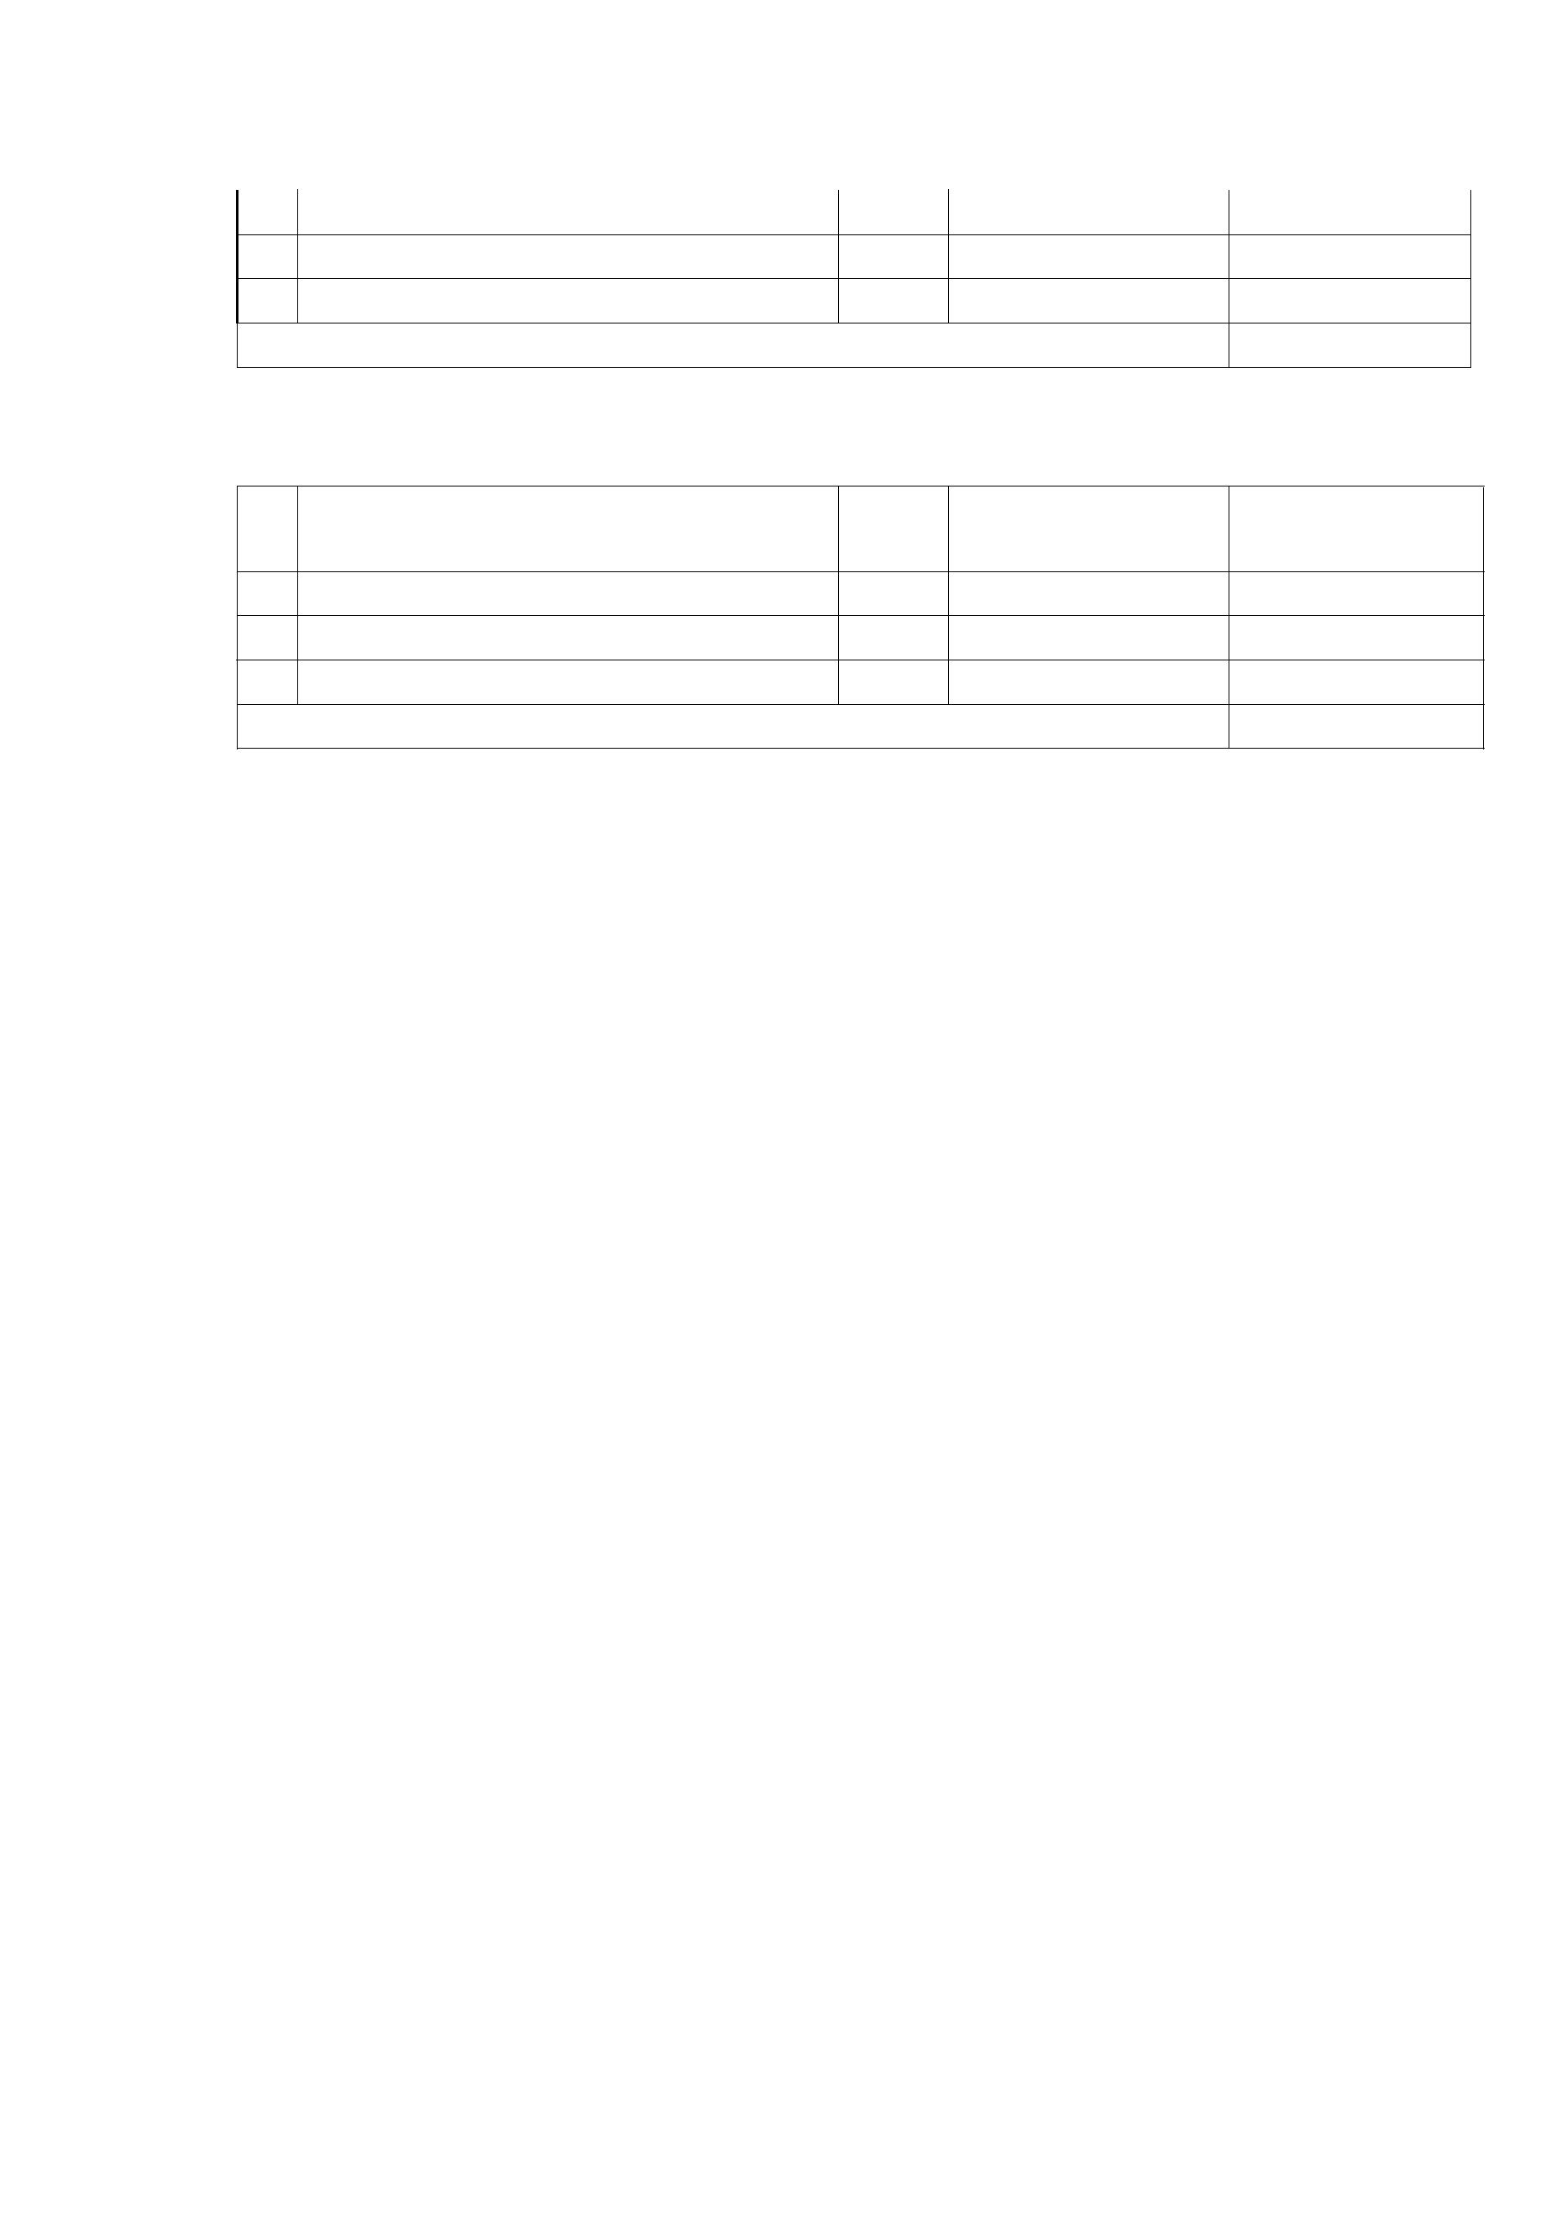
107 芒市永隆铁合金有限公司 德宏 金属硅 19941
108 安琪酵母（德宏）有限公司 德宏 酵母 17531
109 陇川县雅森特木业有限公司 德宏 中高密度纤维板 14487
合计 15773306
云南省 2018 年扩销促产铁路运费拟补助多式联运无轨站项目名单
序号 无轨站营运企业 州市 运输产品 |  | 2017 年  铁路运量（吨）
1 云南中集远通物流有限公司 玉溪 瓷砖 132220
2 河口滇越货场物流有限责任公司 红河 贵沙原铁矿 1086292
3 云南禄丰县广通联兴物流有限公司 德宏 白糖 22671
合计 1241183

